البيانات الشخصية
الاسم | ياسر طه ياسين اسماعيل
الحالة الزوجية | متزوج
تاريخ الميلاد | 12/7/1989
عنوان السكن | ديالى /بعقوبة-شفته
رقم الهاتف | 07717016856
البريد الالكتروني | Basicspor24te@uodiyala.edu.iq
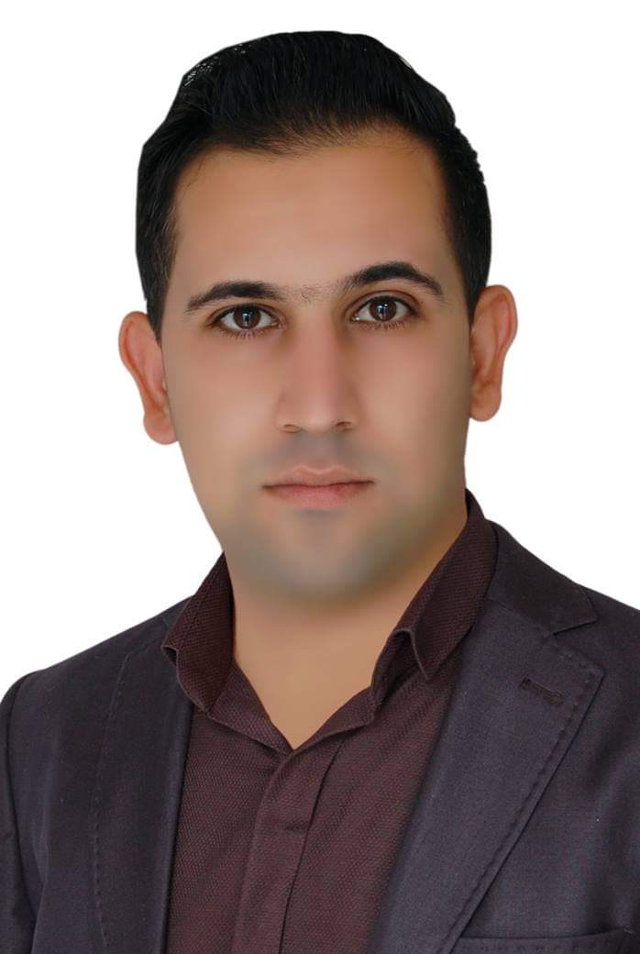
الصورة الشخصية

البيانات الاكاديمية
اللقب العلمي | مدرس مساعد
تاريخ الحصول عليه | 3/4/2023
الشهادة | ماجستير
القسم | التربية البدنية وعلوم الرياضة
التخصص العام | التربية البدنية وعلوم الرياضة
تاريخ اول تعيين | 3/4/2023
التخصص الدقيق | طرائق تدريس التربية الرياضية
المنصب الاداري | تدريسي

البكالوريوس
الكلية | التربية البدنية وعلوم الرياضة
الجامعة | ديالى
البلد | العراق
التخصص | التربية البدنية وعلوم الرياضة
سنة التخرج | 2012-2013

الماجستير
الكلية | العلوم والمعارف للدراسات العليا
الجامعة | المصطفى العالمية
البلد | إيران
التخصص | طرائق تدريس التربية الرياضية
سنة التخرج | 2018

الدكتوراه
الكلية
الجامعة
البلد
التخصص
سنة التخرج

البحوث المنشورة داخل العراق وخارجه
عدد البحوث المنشورة داخل العراق | 1
عدد البحوث المنشورة خارج العراق | 0

المؤتمرات والندوات والدورات وورش العمل المشارك بها
عدد المؤتمرات | 4
عدد الندوات | 33
عدد الدورات | 27
عدد ورش العمل | 4

الكتب المؤلفة والمترجمة وبراءات الاختراع
عدد الكتب المؤلفة | 0
عدد الكتب المترجمة | 0
عدد براءات الاختراع | 0

كتب الشكر والتقدير والشهادات التقديرية
عدد كتب الشكر والتقدير من السادة الوزراء | 3
عدد كتب الشكر والتقدير من السادة رؤساء الجامعات | 2
عدد كتب الشكر والتقدير من السادة عمداء الكليات | 4
عدد الشهادات التقديرية

اللغات التي يجيدها التدريسي (كتابة كلمة نعم امام اللغة)
اللغة العربية | نعم
اللغة الانكليزية
اللغة الكردية
اللغة الروسية

